Химия. 11 класс. Задания + решения

Задача 11-1

Смесь оксида железа (III) и малахита (основной карбонат меди) растворили в соляной кислоте. При пропускании через полученный раствор сероводорода выпал осадок, а в растворе есть избыток хлороводорода. Напишите уравнения реакций. Укажите в окислительно-восстановительной реакции окислитель и восстановитель.

Решение 11-1:
1 | (CuOH)₂CO₃ + 4 HCl→ 2CuCl₂ + CO₂ + 3 H₂O | 1 балл
2 | Fe₂O₃ + 6 HCl →2 FeCl₃ + 3 H₂O | 1 балл
3 | 2FeCl₃ + H₂S → 2 FeCl₂ + 2 HCl + S | 1 балл
4 | CuCl₂ + H₂S → CuS + 2 HCl | 1 балл
5 | Окислительно-восстановительная реакция №3  Fe(+3) –окислитель, S⁻²- восстановитель | 1 балл
 | Итого  При неверных коэффициентах по 0,5 балла за уравнение | 5 баллов

Задача11- 2. (10 баллов)

В лаборатории имеется дихромата аммония и кислород, а необходимо получить нитрат хрома (+3). Предложите способ получения нитрата хрома(+3) без использования других имеющихся в лаборатории веществ, содержащих в своем составе хром или азот. Можно пользоваться только веществами, полученными в осуществляемых реакциях.

Решение:
Наиболее простой способ:
(NH₄)₂Cr₂O₇ = Cr₂O₃ + N₂ + 4 H₂O.
N₂ + O₂ = 2 NO.
2 NO + O₂ = 2 NO₂.
4 NO₂ + 2 H₂O +O₂ = 4 HNO₃.
Cr₂O₃ + 6HNO₃ = 2 Cr(NO₃)₃ + 3 H₂O.

Система оценивания:
До 10 баллов за способ не более чем из 6 стадий. Менее рациональные способы оценивать из 8 баллов. Если часть уравнений составлены неверно, но способ синтеза верный, то оценку выставлять пропорционально числу правильных уравнений. За неверные коэффициенты выставляем 1 балл за уравнение.

Задача 11-3. (10 баллов)

Известно, что многие реакции являются обратимыми и в определенный момент наступает равновесие.

В гомогенной системе CO + Cl₂ COCl₂ равновесные концентрации реагирующих веществ: [CO] = 0,2 моль/л; [Cl₂] = 0,3моль/л; [COCl₂] = 1,2моль/л.

Вычислите константу равновесия системы и исходные концентрации хлора и оксида углерода.

Рассчитайте давление в сосуде объемом 2 л, где содержится указанная равновесная смесь газов, при температуре 40 ^{о}С.

Назовите тривиальное название вещества COCl₂? Чем известно это вещество?

Какими станут равновесные концентрации веществ, если уменьшить объем в два раза

Решение 11-3:

1 | $$K_{равн}=\frac{{[COCl}_{2}]}{\left[CO\right]∙[{Cl}_{2}]}=\frac{1,2}{0,2∙0,3}=20$$ | 1
 | Исходные концентрации:  C(CO)=0,2+1,2=1,4 моль/л  С(Cl₂)= 0,3 +1,2 =1,5 моль/л | 1
2 | сумма моль газов в равновесной системе:  n(CO, Cl₂, COCl₂) = 0,2+0,3+1,2=1,7 моль | 1
 | По уравнению Менделеева-Клапейрона PV=nRT рассчитываем давление:  P=nRT:V=1,7.8,314.(273+40):2=2212 кПа или в давление атмосферах равно 2212:101,3=21,8 атм.  где R = 8,314 Дж/K·мол,  Т-температура в кельвинах (273+40), V-литры,  Р- давление в кПа. | 2
3 | тривиальное название вещества COCl₂ – фосген,  отравляющее вещество | 1
4 | При уменьшении объема в два раза концентрации увеличиваются в два раза, что влияет на равновесие.  [CO] = 0,4-х моль/л; [Cl₂] = 0,6-х моль/л; [COCl₂] = 2,4+х моль/л.  $$K_{равн}=\frac{{[COCl}_{2}]}{\left[CO\right]∙[{Cl}_{2}]}=\frac{2,4+х}{\left(0,4-х\right)∙(0,6-х)}=20$$  Решая уравнение, получаем:  х₁=0,92 (что не может быть) и х₂=0,13.  Следовательно,  [CO] = 0,4-0,13=0,27 моль/л; [Cl₂] = 0,6-0,13=0,47 моль/л; [COCl₂] = 2,4+0,13=2,53 моль/л. | 4
 | Итого | 10

Задача 11-4. (10 баллов)

Хлор получают в лабораторных условиях взаимодействием оксида марганца (IV) с концентрированным раствором соляной кислоты. Сколько граммов оксида Mn (IV) и миллилитров 35,2 %-ного раствора соляной кислоты (пл. 1,18 г/мл) нужно взять для получения хлора в количестве, необходимом для полного сгорания 24 г тонкой раскаленной проволоки из неизвестного металла? Если через раствор соли двухвалентного металла, образовавшейся в результате сгорания, пропустить ток сероводорода, то выпадает 36 г черного осадка. Из какого металла сделана проволока? Напишите уравнения, протекающих реакций.

Решение 11-4

1 | на основании информации, что образуется соль двухвалентного металла составим уравнения реакций  Me + Cl₂ = MeCl₂  MeCl₂ + H₂S = MeS + 2 HCl  MnO₂ + 4 HCl = MnCl₂ + Cl₂ + H₂O | 3
2 | из уравнений реакций следует что n(Me)=n(MeCl₂)=n(MeS),  обозначим х-молярная масса металла  24:х=36:(х+32)  х=64, металл МЕДЬ | 2
3 | n(Cl₂)= n(Cu)=24:64=0,375 моль  n(MnO₂)=n(Cl₂)=0,375 моль  m(MnO₂)=0,375.87= 32,625 г | 2
4 | n(HCl)=4.0,375=1,5 моль  m(HCl)=1,5.36,5=54,75 г  m(раствораHCl)=54,75:0,352=155,5 г  V(раствораHCl)= 155,5:1,18=132 мл. | 3
5 | Итого | 10 баллов

Задача 11-5. (15 баллов)
Напишите уравнения реакций и укажите условия получения из пропина соединений Х₁-Х₁₀ с использованием неорганических веществ и веществ, полученных на предыдущих стадиях. Назовите вещества Х₁-Х₁₀.
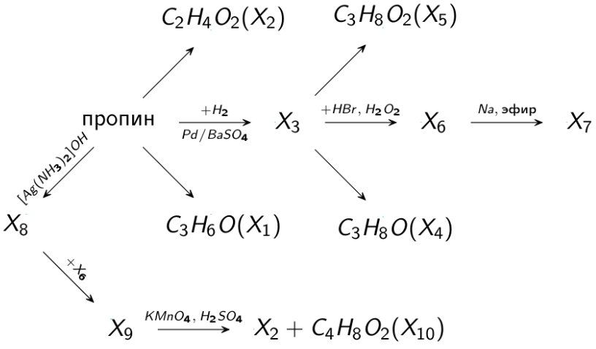
Решение 11-5:
- С₃Н₆О (Х1)
СН₃С≡СН + Н₂О → СН₃С(О)СН₃ (в присутствии Hg²⁺, H⁺), Название: пропанон, ацетон.
- С₂Н₄О₂ (Х2)
5СН₃С≡СН + 8KMnO₄ + 12H₂SO₄ →5СН₃СOOН + 5CO₂ +4K₂SO₄ + +8MnSO₄ +12 Н₂О
Название: этановая кислота, уксусная кислота.
- Х3 – С₃Н₆, пропен, пропилен
СН₃С≡СН + Н₂ → СН₃СН=СН₂
- С₃Н₈О (Х4)
СН₃СН=СН₂ + Н₂О → СН₃СН(ОН)СН_{3,} Название: пропанол-2, изопропанол.
- С₃Н₈О₂ (Х5)
3СН₃СН=СН₂+2KMnO₄+4Н₂О→3СН₃СН(OH)СН₂(OH)+ 2MnO₂ +2KOH
Название: пропандиол-1,2.
- Х6 - С₃Н₇Br
СН₃СН=СН₂ + HBr → СН₃СН₂СН₂Br (в присутствии Н₂О₂)
Название: 1-бромпропан.
- Х7 - С₆Н₁₄
2СН₃СН₂СН₂Br + 2Na→ СН₃СН₂СН₂СН₂СН₂СН₃ + 2NaBr(эфир, нагрев)
Название: гексан, н-гексан.
- Х8 - СН₃С≡САg↓
СН₃С≡СН + [Ag(NH₃)₂]OH → СН₃С≡САg↓ + 2NH₃ + Н₂О, Название: пропинид серебра
- Х9 - С₆Н₁₀
СН₃С≡САg↓ + СН₃СН₂СН₂Br → СН₃С≡ССН₂СН₂СН₃ +AgBr, Название: гексин-2
- С₄Н₈О₂ (Х10)
5СН₃С≡ССН₂СН₂СН₃ + 6KMnO₄ + 9H₂SO₄ → 5СН₃СOOН + 5СН₃СН₂СН₂СOOН + 3K₂SO₄ + +6MnSO₄ +4Н₂О
Название: бутановая кислота, масляная кислота.

Система оценивания: | Считать правильными и другие химически верные способы
Уравнения синтеза указанных веществ по 1 баллу |  | 10 баллов
При неправильных коэффициентах по 0,5 баллов
Названия 10 веществ по 0,5 балла |  | 5 баллов
Итого |  | 15 баллов

